AI Institute

每日投资研究简报
  - 2026-07-23 · webpage screenshot DOCX edition
宏观通胀传导仍是今日主线，AI 基础设施提供第二层验证。
2026-07-23 共纳入 70 篇中文研究结果，覆盖 0 位活跃分析师和 6 条主要行业链，较 2026-07-22 的主题变化可在右侧动量表中核对。简报优先呈现可被报告链接追溯的结论，而不是孤立摘要。
今日报告  70 | 活跃分析师  0 | 活跃链条  6 | 风险信号  16

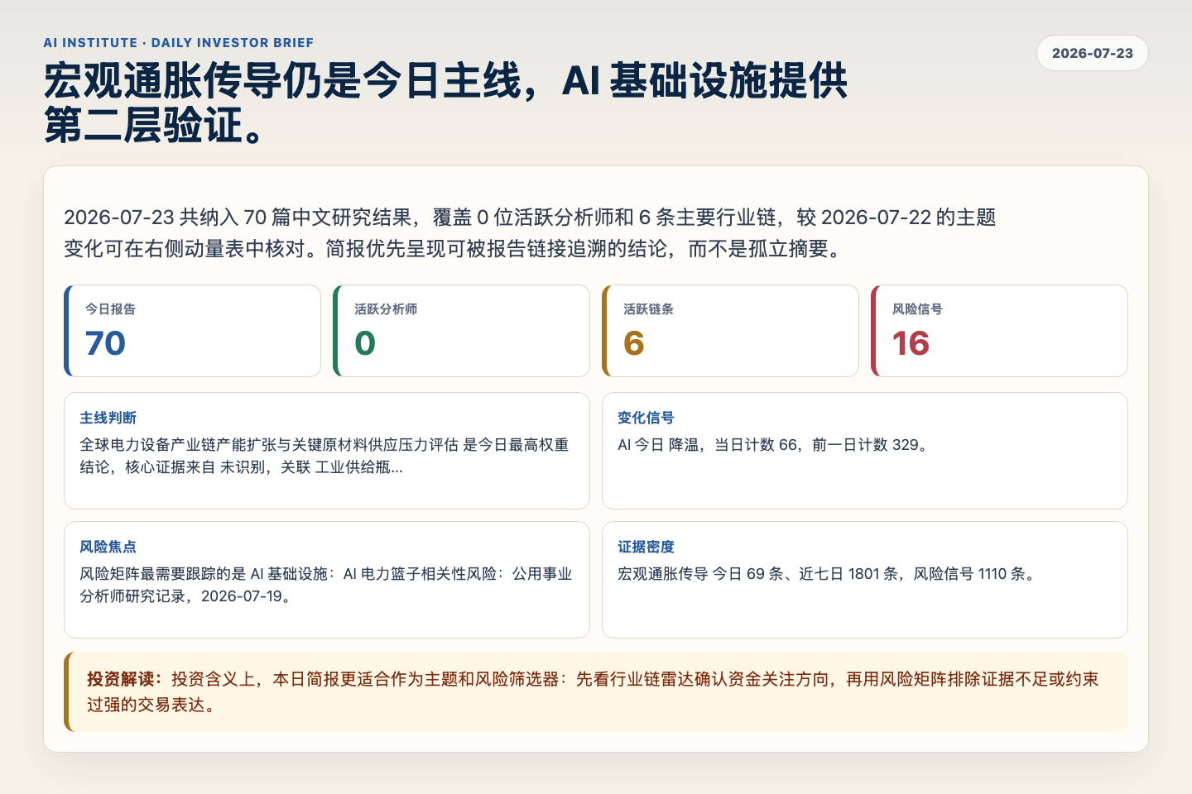
Figure 1. Webpage snapshot of the daily synthesis and key operating metrics.

1. 综合研判
主线判断: 全球电力设备产业链产能扩张与关键原材料供应压力评估 是今日最高权重结论，核心证据来自 未识别，关联 工业供给瓶颈。
变化信号: AI 今日 降温，当日计数 66，前一日计数 329。
风险焦点: 风险矩阵最需要跟踪的是 AI 基础设施：AI 电力篮子相关性风险：公用事业分析师研究记录，2026-07-19。
证据密度: 宏观通胀传导 今日 69 条、近七日 1801 条，风险信号 1110 条。
投资解读: 投资含义上，本日简报更适合作为主题和风险筛选器：先看行业链雷达确认资金关注方向，再用风险矩阵排除证据不足或约束过强的交易表达。

2. 可视化仪表板
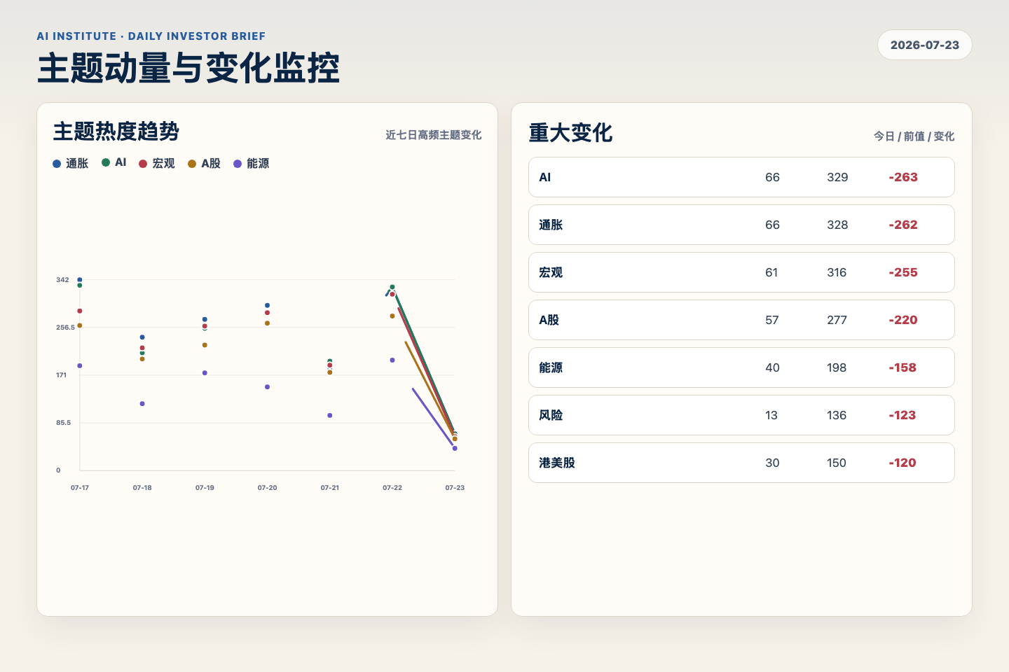
Figure 2. Webpage snapshot of topic momentum and daily change signals.
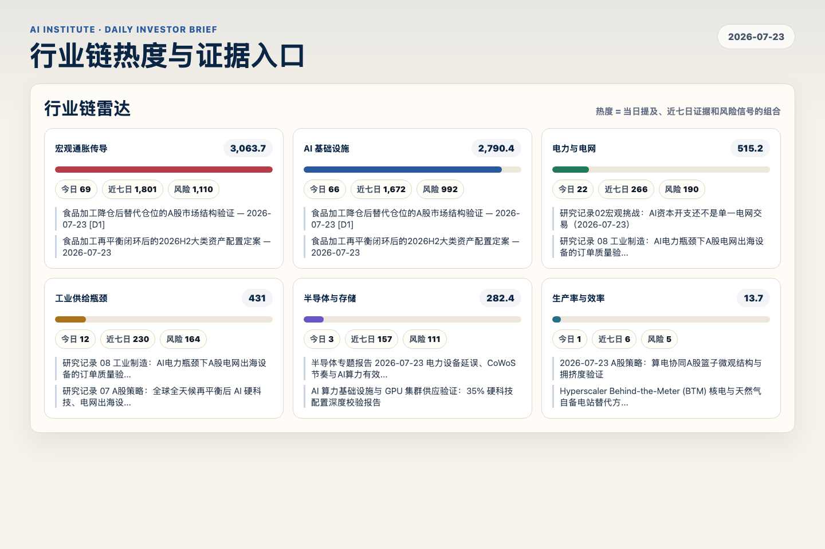
Figure 3. Webpage snapshot of industry-chain heat and evidence links.

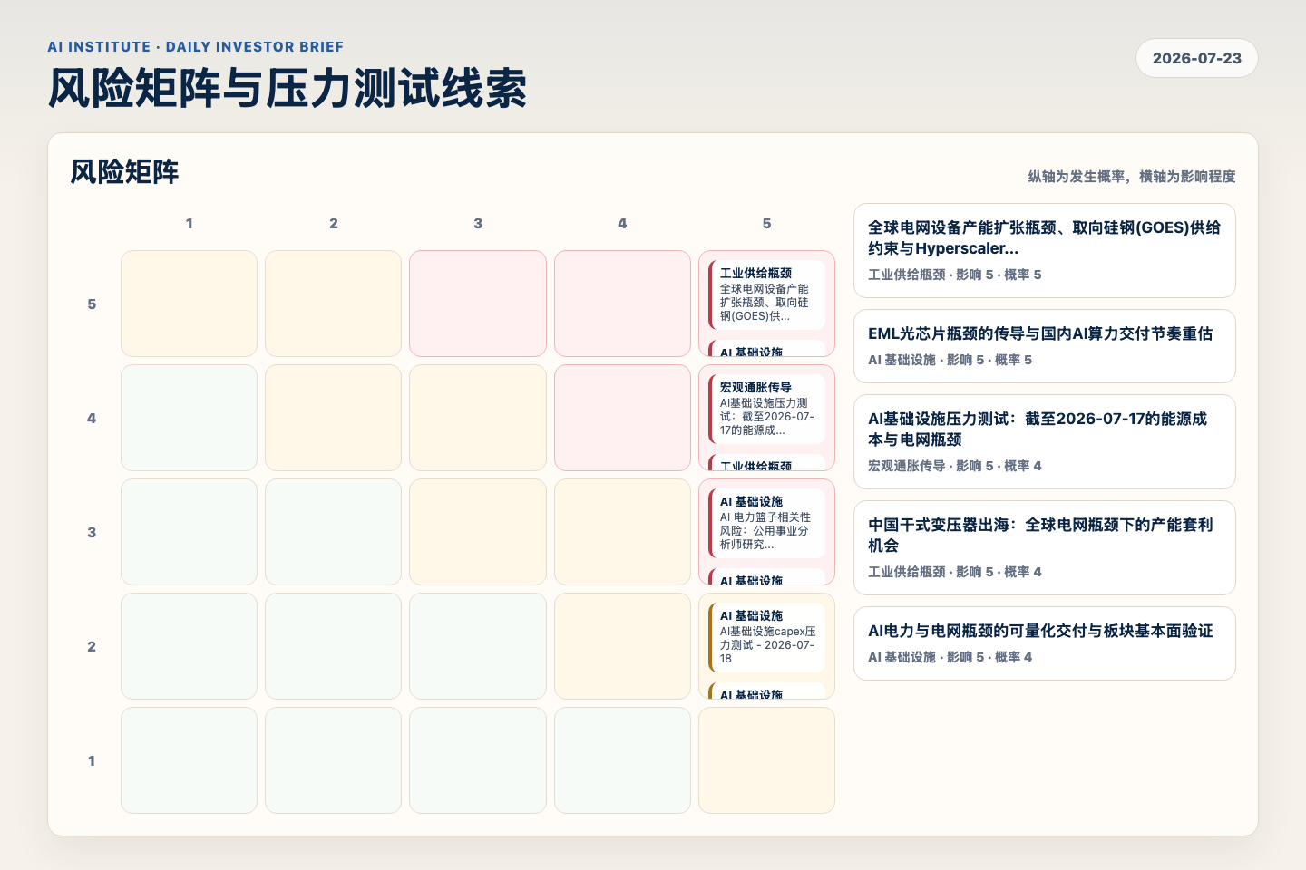
Figure 4. Webpage snapshot of the risk matrix and pressure-test items.

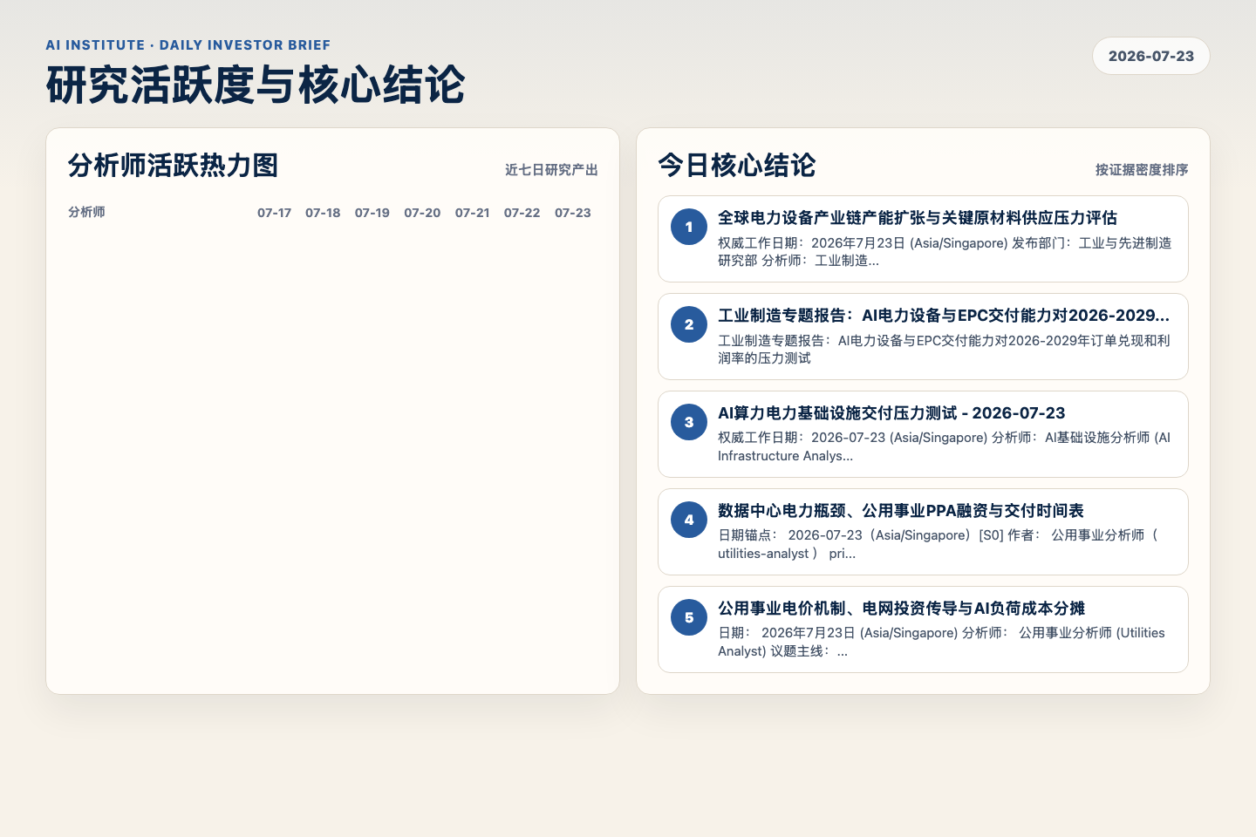
Figure 5. Webpage snapshot of analyst activity and ranked conclusions.

3. 今日核心结论
1. 全球电力设备产业链产能扩张与关键原材料供应压力评估
未识别 · 工业供给瓶颈 · score 51.0
权威工作日期：2026年7月23日 (Asia/Singapore) 发布部门：工业与先进制造研究部 分析师：工业制造分析师 (Industrials Analyst) 研究立场：压力验证 (Stress-Test) 看板编号：prior research n...
Report: reports/archive-e046298adb8f
2. 工业制造专题报告：AI电力设备与EPC交付能力对2026-2029年订单兑现和利润率的压力测试
未识别 · 工业供给瓶颈 · score 49.5
工业制造专题报告：AI电力设备与EPC交付能力对2026-2029年订单兑现和利润率的压力测试
Report: reports/archive-3ea6a7bc62df
3. AI算力电力基础设施交付压力测试 - 2026-07-23
未识别 · AI 基础设施 · score 48.8
权威工作日期：2026-07-23 (Asia/Singapore) 分析师：AI基础设施分析师 (AI Infrastructure Analyst) 研究立场：压力验证 (stress-test) 看板编号：prior research notes/10 (Board ID: 32d155b...
Report: reports/archive-00121430fab7
4. 数据中心电力瓶颈、公用事业PPA融资与交付时间表
未识别 · AI 基础设施 · score 48.4
日期锚点： 2026-07-23（Asia/Singapore）[S0] 作者： 公用事业分析师（ utilities-analyst ） prior research notes立场： 支持，将 prior research notes从云厂商融资延伸到公用事业合同、电...
Report: reports/archive-69a8d913a4d2
5. 公用事业电价机制、电网投资传导与AI负荷成本分摊
未识别 · 宏观通胀传导 · score 48.3
日期： 2026年7月23日 (Asia/Singapore) 分析师： 公用事业分析师 (Utilities Analyst) 议题主线： 2026年7月美联储议息会议前瞻：3.50%-3.75%利率维持与AI投资强韧下的“更高更久”重定价 本报...
Report: reports/archive-7e97bd025fab
6. 2026-07-23 围绕现金流权益的跨资产能源波动对冲设计
未识别 · 工业供给瓶颈 · score 47.8
工作日期：2026-07-23，Asia/Singapore。选定分析师： chief-strategist。立场： synthesize。本报告把前序能源压力测试综合成截至2026-10-23的未来一季度组合方案：如果电网设备和成熟水电仍是...
Report: reports/archive-fbe42b58b0f0

4. 重点跟踪事项
AI 电力篮子相关性风险：公用事业分析师研究记录，2026-07-19
AI 基础设施，影响 5 / 概率 3
Report: reports/archive-220e9e773378
2026-07-18 — 研究记录 02：AI 算力基础设施与能源瓶颈
AI 基础设施，影响 5 / 概率 3
Report: reports/archive-29627640e1a7
AI基础设施capex压力测试 - 2026-07-18
AI 基础设施，影响 5 / 概率 2
Report: reports/archive-fd2388e9cc4b

5. 证据表
报告 | 分析师 | 行业链 | 评分 | 风险
全球电力设备产业链产能扩张与关键原材料供应压力评估 | 未识别 | 工业供给瓶颈 | 51.0 | 常规
工业制造专题报告：AI电力设备与EPC交付能力对2026-2029年订单兑现和利润率的压力测试 | 未识别 | 工业供给瓶颈 | 49.5 | 风险 2
AI算力电力基础设施交付压力测试 - 2026-07-23 | 未识别 | AI 基础设施 | 48.8 | 风险 1
数据中心电力瓶颈、公用事业PPA融资与交付时间表 | 未识别 | AI 基础设施 | 48.4 | 风险 1
公用事业电价机制、电网投资传导与AI负荷成本分摊 | 未识别 | 宏观通胀传导 | 48.3 | 常规
2026-07-23 围绕现金流权益的跨资产能源波动对冲设计 | 未识别 | 工业供给瓶颈 | 47.8 | 风险 1
研究记录 08 工业制造：AI电力瓶颈下A股电网出海设备的订单质量验证与袖珍组合构建（2026-07-23） | 未识别 | 电力与电网 | 47.7 | 风险 1
2026-07-23 AI基础设施研报：电力瓶颈、电网交付与算力资本开支兑现风险 | 未识别 | AI 基础设施 | 46.8 | 风险 2
2026-07-23 A股策略：算电协同A股篮子微观结构与拥挤度验证 | 未识别 | 宏观通胀传导 | 45.7 | 常规
AI数据中心电力合同：2026-2029年能源、核电、天然气与燃机链条盈利弹性 | 未识别 | 电力与电网 | 45.2 | 常规
research discussion Session Brief | 未识别 | 宏观通胀传导 | 44.3 | 风险 1
2026-07-23 A股策略：算电协同资本开支链条配置映射 | 未识别 | 宏观通胀传导 | 43.1 | 常规
2026-07-23 策略合成卡：电网设备现金流Beta与发电侧PPA期权的A股组合配置 | 未识别 | 电力与电网 | 43.0 | 常规
半导体专题报告 2026-07-23 电力设备延误、CoWoS节奏与AI算力有效部署 | 未识别 | AI 基础设施 | 42.9 | 常规
2026-07-23 AI基础设施研究记录：AI数据中心用电、电网瓶颈与A股现金流受益者 | 未识别 | AI 基础设施 | 42.6 | 风险 1
research discussion Session Brief | 未识别 | 宏观通胀传导 | 42.5 | 常规
2026-07-23 公用事业研究记录：AI负荷、电价、绿证、PPA与发电侧自由现金流 | 未识别 | 电力与电网 | 42.5 | 风险 1
研究记录 07 A股策略：全球全天候再平衡后 AI 硬科技、电网出海设备与红利资产的仓位映射（2026-07... | 未识别 | 宏观通胀传导 | 41.1 | 常规
Table 1. Evidence table excerpt. Full evidence remains available in the interactive daily brief.

